2016-09-26
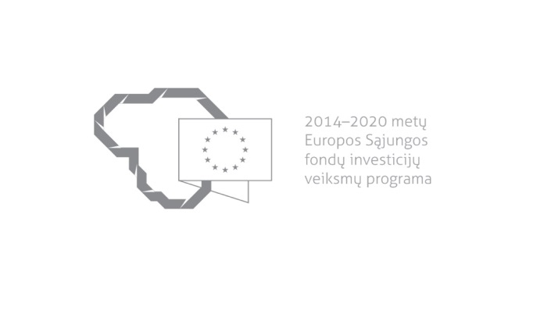

Kvietimas teikti paraiškas finansuoti projektus pagal priemonę
Nr. 03.3.1-LVPA-K-838 „Dizainas LT“
Nr. 01
Lietuvos Respublikos ūkio ministerija ir Lietuvos verslo paramos agentūra kviečia teikti paraiškas finansuoti projektus pagal 2014–2020 m. Europos Sąjungos fondų investicijų veiksmų programos priemonę Nr. 03.3.1-LVPA-K-838 „Dizainas LT“
Finansavimo tikslas: | paskatinti įmones investuoti į gaminių (paslaugų) dizaino sprendimus, siekiant padidinti įmonės produktų ar paslaugų patrauklumą, o kartu ir paklausą bei įmonės produktyvumą.
Finansuojamos veiklos: | netechnologinių inovacijų sukūrimo ir (ar) diegimo gamybos procesuose ir (ar) paslaugose skatinimas, pritaikant originalius gaminių (paslaugų) dizaino sprendimus.
Galimi pareiškėjai: | labai mažos, mažos ir vidutinės įmonės atitinkančios 2014-2020 metų Europos Sąjungos fondų investicijų veiksmų programos 3 prioriteto „Smulkiojo ir vidutinio verslo konkurencingumo skatinimas“ priemonės Nr. 03.3.1-LVPA-K-839 „Dizainas LT“ projektų finansavimo sąlygų aprašo 16.2 papunktyje nurodytą specialųjį projektų atrankos kriterijų.
Atrankos būdas: | Projektų konkursas vienu etapu.
Didžiausia galima projektui skirti finansavimo lėšų suma, Eur: | Didžiausia galima projektui skirti finansavimo lėšų suma yra 10 000 Eur (dešimt tūkstančių eurų).
Planuojama kvietimo finansavimo suma, Eur: | iki 2 896 200 Eur (dviejų milijonų aštuonių šimtų devyniasdešimt šešių tūkstančių dviejų šimtų eurų).
Paraiškos gali būti teikiamos nuo: | 2016-09-26, 9:00
Paraiškos gali būti teikiamos iki (galutinis paraiškų pateikimo terminas): | 2016-11-28, 16:00
Kita informacija: | Vadovaujantis Projektų administravimo ir finansavimo taisyklėmis, patvirtintomis Lietuvos Respublikos finansų ministro 2014 m. spalio 8 d. įsakymu Nr. 1K-316, (toliau – Taisyklės) pareiškėjai, teikdami paraiškas ir su jomis susijusią informaciją, ir projektų vykdytojai projektų įgyvendinimo metu ir poprojektiniu laikotarpiu privalo naudotis Iš Europos Sąjungos struktūrinių fondų lėšų bendrai finansuojamų projektų duomenų mainų svetaine (toliau – DMS), išskyrus Taisyklėse nustatytas išimtis. DMS naudojimosi tvarka nustatyta Duomenų teikimo per Iš Europos Sąjungos struktūrinių fondų lėšų bendrai finansuojamų projektų duomenų mainų svetainę tvarkos apraše (Taisyklių 1 priedas).  Jeigu DMS funkcinės galimybės nepakankamos ar laikinai neužtikrinamos, reikalingą informaciją, susijusią su paraiška ar projekto įgyvendinimu, pareiškėjas ar projekto vykdytojas įgyvendinančiajai institucijai ir įgyvendinančioji institucija pareiškėjui ar projekto vykdytojui teikia raštu.

Informacija apie paraiškų teikimą:

Paraiškų pateikimo būdas: | Paraiškos gali būti pateiktos kaip pasirašyti popieriniai dokumentai arba kaip elektroniniai dokumentai, pasirašyti saugiu elektroniniu parašu, priklausomai nuo to, kokią šių dokumentų formą pasirenka pareiškėjas.  Jei paraiška teikiama kaip popierinis dokumentas, pareiškėjas turi pateikti vieną paraiškos originalą ir elektroninę užpildytos paraiškos formos versiją „pdf“ formatu, įrašytą į elektroninę laikmeną. Paraiškos originalo ir elektroninės versijos turinys turi būti identiškas.  Paraiška turi būti atsiųsta registruota pašto siunta naudojantis pašto paslaugų teikėjų teikiamomis paslaugomis arba pristatyta į LVPA priimamąjį, Savanorių pr. 28, LT-03116 Vilnius.  Jei paraiška teikiama kaip elektroninis dokumentas, pareiškėjas turi užpildyti paraišką ir pateikti ją elektroniniu paštu info@lvpa.lt. Kartu su paraiška teikiami dokumentai ir (ar) skaitmeninės pridedamų dokumentų kopijos elektroniniu parašu gali būti netvirtinami.  Siunčiant registruota pašto siunta, paraiškos turi būti įteiktos pašto paslaugų teikėjui ne vėliau kaip iki 2016 m. lapkričio 28 d. 24:00.  Jei paraiška nesiunčiama registruotąja pašto siunta, ji turi būti pristatyta į LVPA iki 2016 m. lapkričio 28 d. 16:00.  Jei paraiška teikiama kaip elektroninis dokumentas, ji turi būti atsiųsta elektroniniu paštu info@lvpa.lt iki 2016 m. lapkričio 28 d. 16:00.
Įgyvendinančiosios institucijos, priimančios paraiškas, pavadinimas: | LVPA
Įgyvendinančiosios institucijos adresas: | Savanorių pr. 28, LT-03116, Vilnius
Konsultuojančių įgyvendinančiosios institucijos darbuotojų vardai, pavardės, kontaktai (el. paštas, telefonas): | LVPA Komunikacijos skyriaus vyresnysis informavimo specialistas Deividas Petrulevičius, el. p. d.petrulevicius@lvpa.lt, tel. (8 5) 268 7411.  LVPA Verslo produktyvumo projektų skyriaus  vyresnioji projektų vadovė Aurelija Raubienė, el. p. a.raubiene@lvpa.lt, tel. (8 5) 203 4872.  LVPA Komunikacijos skyriaus vedėja Eglė Žemaitienė, el. p. e.zemaitiene@lvpa.lt, tel. (8 5) 210 9091.  LVPA Komunikacijos skyriaus vyresnioji informavimo specialistė Sigita Varsackytė, el. p. s.varsackyte@lvpa.lt, tel. (8 5) 203 4866.
Interneto svetainės, kurioje galima rasti kvietimo dokumentus, adresas: | http://www.esinvesticijos.lt/paskelbti_kvietimai  http://ukmin.lrv.lt/lt/veiklos-sritys/es-parama-1/2014-2020-m/2014-2020m-galiojantys-kvietimai  http://lvpa.lt/lt/verslo-priemones

